Министерство образования и науки Российской Федерации

Федеральное государственное бюджетное образовательное учреждение высшего образования

«Пермский национальный исследовательский политехнический университет»

Электротехнический факультет

Кафедра «Информационные технологии и автоматизированные системы»

Дисциплина: «Администрирование информационных систем»

Профиль: «Автоматизированные системы обработки информации и управления»

Семестр 5

ОТЧЕТ

по лабораторной работе №2

Тема: «Архивирование в Bash»

Выполнил: студент группы РИС-19-1б

Миннахметов Э.Ю. ___________

Проверил: доцент кафедры ИТАС

Сивков С.П. ___________

Дата ______

Пермь, 2021

**ЦЕЛЬ РАБОТЫ**

Получить практические навыки по работе с архиватором в Bash.

**ЗАДАНИЕ**

Написать скрипт бэкапа каталога с периодам раз в 5 минут, в каталог архивов с именем типа dir-date-time.tgz, где:

* dir – имя каталога
* date – дата создания архива вида YYYY-MM-dd
* time – время создания архива вида HH:mm

Скрипт получает на вход один аргумент, полное имя каталога: /path/to/dir, надо ругаться, если путь будет относительным или аргумент – не каталог

В качестве архиватора можете использовать хоть tar (.tar, .tgz), хоть cpio

**ХОД РАБОТЫ**

Был написан скрипт на языке Bash. Листинг скриптов приведен в Приложении А. В файле lr2.sh выполняется запуск скрипта из файла common.sh – сделано это для того, чтобы не дублировать код с 3-ей лабораторной работой. В lr2.sh цикл с таймером, в common.sh – проверки ввода и выполнение архивирования.

На рисунке 1 представлены тесты, отражающие все сценарии запуска.

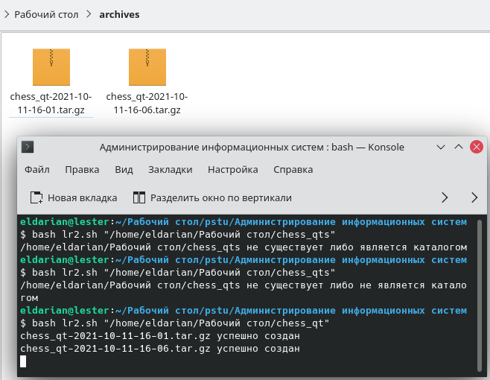

Рисунок 1 – Демонстрация работы скрипта

**ПРИЛОЖЕНИЕ А**

**Листинг файла lr2.sh**

#!/bin/bash

while (true); do

bash common.sh "$1"

if [ $? -eq 1 ] ; then

exit 1

fi

sleep 300

done

**Листинг файла common.sh**

#!/bin/bash

if [ ! -d "$1" ]; then

echo "$1 не существует либо не является каталогом"

exit 1

fi

if echo "$1" | grep -Eq "^[\.~]" ; then

echo "$1 - относительный путь"

exit 1

fi

dir_name=$(echo "$1" | grep -Eo "[0-9a-zA-ZА-Яа-я_]+\/?$" | grep -Eo "[0-9a-zA-ZА-Яа-я_]+")

current_date=$(date +%F-%H-%M) #YYYY-MM-dd HH:mm

out_file="$dir_name-$current_date.tar.gz"

archive_dir="/home/eldarian/Рабочий стол/archives/"

if [ ! -d "$archive_dir" ]; then

mkdir "$archive_dir"

fi

cd "$archive_dir"

current_dir=$(pwd)

base_dir=$(echo "$1" | grep -Po "[0-9a-zA-ZА-Яа-я_\/ ]+(?=$dir_name$)")

cd "$base_dir"

tar -czf "$out_file" "$dir_name"

mv "$out_file" "$archive_dir"

cd "$current_dir"

echo "$out_file успешно создан"